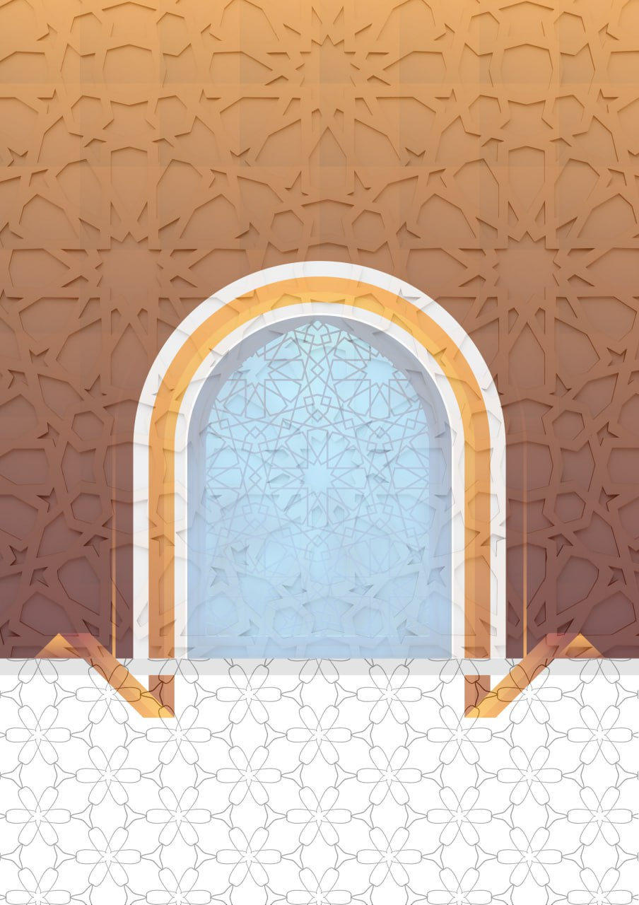

اللہ تعالی کے مہینے محرم کی فضیلت
ترجمة : اردو
محمد جميل العلوي

MAHASUNAH.COM
SARHAAN.COM
فضيلة الشيخ
د. هيثم بن محمد سرحان المدرس بالمسجد النبوي سابقا والمشرف على موقع : المعهد العلمي

فضل شهر الله محرم

اللہ تعالی کے مہینے محرم کی فضیلت
اللہ تعالى کا مہینہ محرم ہجری سال کا پہلا مہینہ ہے۔ یہ ان چارحرمت والے مہینوں میں سے ایک ہے جن کا ذکر اللہ تعالیٰ نے فرمایا ہے: اللہ تعالیٰ کے ہاں آسمانوں اور زمین کی تخلیق کے دن بارہ مہینے ہیں جن میں سے چار حرمت والے ہیں۔ (یہ ذوالقعدہ، ذوالحجہ، محرم اور رجب ہیں)
جیسا کہ رسول اللہ صلی اللہ علیہ وسلم نے بیان فرمایا ہے : اس مہینے کی سب سے بڑی فضیلت یہ ہے کہ رسول اللہ صلی اللہ علیہ وسلم نے اسے اللہ سبحانہ و تعالی کے نام کے ساتھ جوڑا ہے، لہذا آپ صلی اللہ علیہ وسلم نے اسے شرف اور عظمت کے ساتھ محرم کا مہینہ قرار دیا۔
حضرت ابوہریرہ رضی اللہ عنہ سے روایت ہے کہ رسول اللہ صلی اللہ علیہ وسلم نے فرمایا: میں رمضان کے بعد محرم کے روزے کو فضیلت دیتا ہوں۔ فرض نمازوں کے بعد سب سے افضل نماز رات کی نماز ہے اور اس عظیم مہینے میں گناہ کی حرمت اسی طرح ثابت ہے جس طرح دوسرے مقدس مہینوں میں ثابت ہوتی ہے۔ (کیونکہ اللہ تعالیٰ فرماتا ہے: اپنے آپ پر ظلم نہ کرو)۔ اگرچہ گناہ ہمیشہ ہی حرام ہے۔
ابن عباس رضی اللہ عنہما سے روایت ہے کہ اپنے آپ پر ظلم نہ کرو، یعنی ان سب میں۔ پھر اس میں سے چار مہینے نکال کر انہیں حرمت والے قرار دیا اور ان کے تقدس کو بڑھا دیا اور ان میں گناہ کو بڑا اور نیکی اور اجر کو بھی بڑھا دیا۔
اللہ کے مہینے میں روزہ رکھنا بہترین نفلی عبادات میں سے ایک ہے۔ اسے رمضان کے بعد روزہ رکھنے میں فضیلت ہے۔ اس حدیث میں رسول اللہ صلی اللہ علیہ وسلم سے پوچھا گیا کہ فرض نمازوں کے بعد سب سے افضل نماز کون سی نماز ہے؟ اور ماہ رمضان کے بعد کون سا روزہ افضل ہے ، آپ صلی اللہ علیہ وسلم نے فرمایا: فرض نمازوں کے بعد سب سے افضل نماز تہجد کی نماز ہے اور اللہ تعالیٰ کے مہینے محرم میں رمضان کے بعد روزہ رکھنے کی فضیلت ہے۔

